|  |  |
| --- | --- |
| identifiant%20ministères+identiffiant%20académique  **académie de dijon** | **SÉQUENCE D'ÉVALUATION EN SCIENCES PHYSIQUES ET chimiques** |
| **❑ Baccalauréat professionnel   ❑ BEP  ❑ CAP Thème : « Qu’est-ce qu’une pluie acide ? »**  **Module : CME5** |

|  |
| --- |
| **« Comment déterminer la masse d’acide citrique contenu dans un citron ? »** |

🖐 Ce document comprend :

• Une fiche descriptive du sujet destinée au professeur ;

• Une grille d'évaluation / notation destinée au professeur ;

• Une situation d'évaluation destinée au candidat.

**FICHE DESCRIPTIVE DU SUJET DESTINÉE AU PROFESSEUR**

**⌦ MANIPULATIONS**

Il appartient au professeur de s'assurer, en fonction des matériels disponibles, de la faisabilité des travaux demandés et de procéder aux adaptations éventuelles.

⮚ **Matériels utilisés pour la première expérimentation :**

1 ordinateur ; 1 imprimante ; 1 console EXAO ; 1 multiprise ; 1 capteur pH- mètre ; sonde ; support sonde.

Nécessaire de protection : blouse, gants, lunettes.

Jus de citron ; soude de concentration : CB = 0,1 mol/L ; eau distillée.

1 agitateur magnétique et son barreau aimanté ainsi qu’une tige aimantée pour la récupération,

1 Pissette d’eau déminéralisée, 1 Burette 25 mL + support.

1 éprouvette ; 1 pipette 2 mL et son dispositif d’aspiration ; du papier Joseph.

1 bécher 250 mL rempli d’eau déminéralisée pour le stockage de l’électrode.

1 bécher 250 mL étiqueté « récupération produits usagés ».

1 bécher 250 mL étiqueté « dosage » ;

1 bécher 100 mL étiqueté « jus de citron ».

1 fiole 100 mL étiquetée « jus de citron » + bouchon.

1 bécher étiqueté « soude CB = 0,1 mol/L  » ;

1 fiole 100 mL étiquetée « soude CB = 0,1 mol/L  ».

**Préparation du matériel et recommandations (Professeur)**

Préparer le système d’acquisition avant le passage du candidat.

Le pH- mètre est étalonné et la sonde trempe dans le bécher contenant de l’eau distillée.

Prévoir un fichier de secours à fournir au candidat en cas d’erreur ou de problème informatique.

Une fiche technique EXAO est mise à la disposition du candidat

**⌦ DÉROULEMENT DE L'ÉVALUATION**

Dans un premier temps, le professeur distribue uniquement la **première page du sujet**.

Après la vérification de la démarche d'investigation lors de l'appel, le professeur distribue le reste du sujet (protocole expérimental).

Le professeur évaluateur intervient à la demande du candidat. Il intervient en cas de problème, afin de permettre au candidat de réaliser la partie expérimentale attendue ; cette intervention est à prendre en compte dans l'évaluation.

|  |  |  |
| --- | --- | --- |
| identifiant%20ministères+identiffiant%20académique  **académie de dijon** | **GRILLE D'ÉVALUATION EN SCIENCES PHYSIQUES ET chimiques** | |
| **Nom :**  **Prénom :**  **Établissement :**  PL Flora Tristan  **Ville :**  Camblanes | **❑ Baccalauréat professionnel  ❑ BEP   ❑ CAP** |
| **Spécialité : Hygiène et environnement**  **Épreuve : Sciences-physiques**  **Coefficient : 1,5** |

|  |  |  |  |
| --- | --- | --- | --- |
| **Séquence n ° 1** | **Date :** …… / …… / …… | **Note :** | …… **/ 10** |
| **Thème : « Qu’est-ce qu’une pluie acide ? »** | **Module : CME5** |
| **Professeur responsable : C. BELARIBI** | **Durée :** 45 min |

➊ **Liste des capacités, connaissances et attitudes évaluées[1]**

|  |  |
| --- | --- |
| Capacités | * Mesurer et calculer le pH d’une solution aqueuse. * Déterminer le caractère acido-basique d’une solution. * Titrer une solution par un dosage acide/base. |
| Connaissances | - Connaître la définition du pH d’une solution aqueuse :  pH = - log [H3O+]. |
| Attitudes | - La rigueur et la précision.  - L’ouverture à la communication et au débat argumenté.  - Le respect des règles élémentaires de sécurité.  - Le sens de l’observation. |

|  |  |  |  |  |
| --- | --- | --- | --- | --- |
| ➋ **Évaluation[2]** | **Compétences**[3] | **Aptitudes à vérifier** | **Questions** | **Appréciation**  **du niveau d'acquisition**[4] |
| **Activités expérimentales** | **Comprendre**  **s'approprier** | Extraire l’information  Montrer qu’il connaît le vocabulaire | 1.1 signification pictogramme  1.2 Précautions à prendre  1.3Fonction acide carboxylique | **0,5**  **0,5**  **0,5** |
| **Analyser**  **raisonner** | Proposer une méthode, un calcul, une expérience (protocole), un outil adapté | 1.4 Choisir le matériel  Appel 2 :  2.3 Présenter le montage. | **0,5**  **0,5** |
| **Réaliser**  **Exécuter** | Mettre en œuvre un protocole  Utiliser une formule | Appel 1 :  2.1 Réaliser le prélèvement  2.2 Remplir burette  Appel 3  2.4 Obtenir courbe  2.5 Volume équivalent | **0,5**  **0,5**  **2**  **0,5** |
| **Exploiter**  **Valider** | Valider une information  Interpréter les mesures | 3.1 Calcul du volume d’un citron.  3.2 Calcul de la masse d’acide dans un citron. | **0,5**  **0,5** |
|  | | | | **/ 7** |
| **Compte rendu écrit et oral** | **Rendre-compte**  **Communiquer** | Formuler la conclusion | * 3.3 Masse d’acide * 3.4 Calcul du pH * Appel 1 : Présentation orale de la démarche d’investigation. * Appel 2 : Présentation du protocole expérimental * Qualité communication orale et écrite | **1**  **0,5**  **0,5**  **0,5**  **0,5** |
|  | | | | **/ 3** |
|  |  |  | **TOTAL** | **/ 10** |

|  |  |  |
| --- | --- | --- |
| identifiant%20ministères+identiffiant%20académique  **académie de dijon** | **GRILLE D'ÉVALUATION EN SCIENCES PHYSIQUES ET chimiques** | |
| **Nom :**  **Prénom :**  **Établissement :**  PL Flora Tristan  **Ville :**  Camblanes | **❑ Baccalauréat professionnel  ❑ BEP   ❑ CAP** |
| **Spécialité : Hygiène et environnement**  **Épreuve : Sciences-physiques**  **Coefficient : 1,5** |

|  |  |  |  |
| --- | --- | --- | --- |
| **Séquence n ° 1** | **Date :** …… / …… / …… | **Note :** | …… **/ 10** |
| **Thème : « Qu’est-ce qu’une pluie acide ? »** | **Module : CME5** |
| **Professeur responsable : C. BELARIBI** | **Durée :** 45 min |

|  |
| --- |
| La clarté des raisonnements et la qualité de la rédaction interviendront dans l'appréciation des copies.  L'emploi des calculatrices est autorisé, dans les conditions prévues par la réglementation en vigueur. |

|  |  |
| --- | --- |
|  | Dans la suite du document, ce symbole signifie "**Appeler l'examinateur**". |

** Dans la suite de ce document, ce symbole signifie « consulter fiche technique EXAO ».**

|  |
| --- |
| « Comment déterminer la masse d’acide citrique contenu dans un citron ? » |

**Situation**

Pour éviter que des carottes fraichement râpées deviennent noires en surface par oxydation, on les plonge dans du jus de citron.

Sur l’étiquette d’un flacon, un élève lit : «  Jus de citron : acide citrique 15 g pour 250 mL.

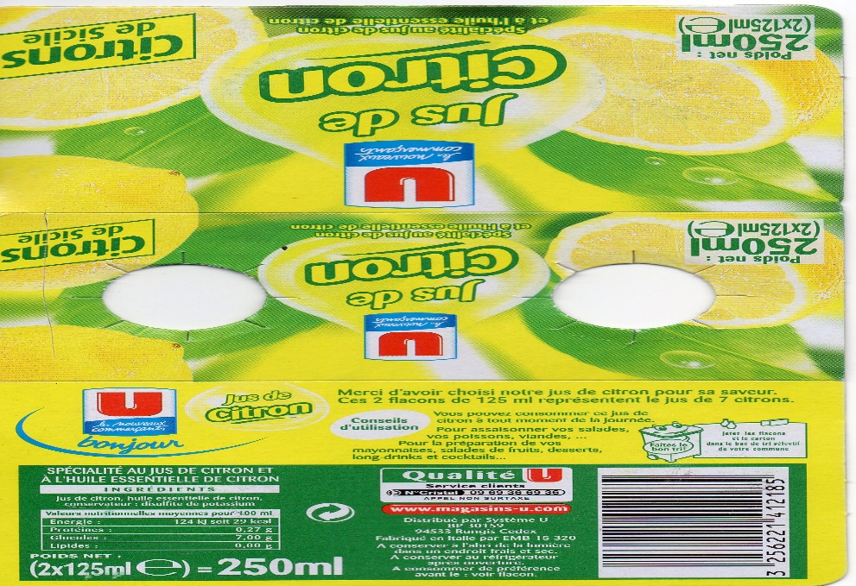

**Acide citrique 15 g pour 250 mL**

**Problématique :**

Comment retrouver expérimentalement l’indication portée sur le flacon tout en respectant les consignes de sécurité ?

**1 ) S’approprier et analyser la situation**

Le jus de citron contient principalement de l’acide citrique.

On réalise le dosage de l’acide citrique par une solution de soude (hydroxyde de sodium).

Sur le flacon de soude on observe le pictogramme de danger suivant :

img100

* 1. Quel est la signification du pictogramme ci - dessus ? .....................................................

**1.2** Quelles précautions faut – il prendre pour manipuler la soude ?

.....................................................................................................................................................

**1.3** Représenter la fonction acide carboxylique présente dans l’acide citrique. .......................

**1.4** La manipulation consiste à réalise le dosage de **VA = 2 mL** de jus de citron dilué par de la soude de concentration molaire : **CB = 0,1 mol/L**.

On dispose du matériel dessiné ci - dessous.

Choisir et nommer la verrerie nécessaire au prélèvement du volume **VA = 2 mL** d’acide.

...................................................................................................................................................

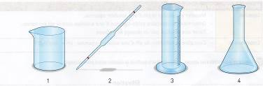

|  |  |
| --- | --- |
|  | **Appel 1 à l'examinateur pour :**  **- présenter oralement la démarche d’investigation**. |

Le professeur vous remet alors la suite du sujet (protocole expérimental).

**- pour réaliser le prélevement, voir suite document.**

**2 ) Expérimenter : Dosage pH – métrique du jus de citron**

Afin de vérifier la masse d’acide citrique, **on a dilué deux fois** le jus de citron.

On obtient une solution S, qui est fournie au candidat.

**2.1** – Verser le jus de citron dans le bécher étiqueté « jus de citron ».

- Prélever **2 mL** de jus de citron, puis les verser dans le bécher étiqueté « Dosage ».

- Ajouter environ 50 mL d’eau distillée, à l’aide de l’éprouvette graduée.

**2.2** - Verser environ 60 mL de soude dans le bécher étiqueté « soude ».

- Vider la burette, puis la remplir avec la soude ; ajuster le niveau de soude à zéro.

**2.3** Placer sur l’agitateur le grand bécher étiqueté « dosage » ; introduire dans le bécher le barreau magnétique.

- Rincer la sonde du pH- mètre avec la pissette d’eau distillée ; l’essuyer avec du papier.

- Plonger la sonde ; installer l’ensemble sous la burette.

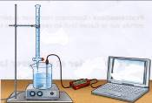

** Appel 2 - Pour présentation du montage et**

**- Pour présentation du protocole expérimental**

**Préparation du système d’acquisition par le professeur**

**2.4** - Lancer l’agitation.

 **voir fiche technique.**

- Lancer l’atelier scientifique **module généraliste** ; puis **OK** ; ouvrir fichier ......

- Lancer l’acquisition ; nommer l’expérience « dosage jus citron » ; lancer.

- Enregistrer le point correspondant à VB = 0 mL , en cliquant sur "OK suivant".

- Noter la valeur initiale du pH du jus de citron : **pH =** . . . .

- Verser 4 mL de solution d’hydroxyde de sodium (VB = 4 mL), remplacer 0 par 4, attendre la stabilisation du pH puis cliquer sur "OK suivant".

- Enregistrer les mesures de pH correspondant aux valeurs suivantes de soude VB (mL) :

4  ; 6  ; 7  ; 8 ; 8,5 ; 9 ; 9,5 ; 10 ; 10,5 ; 11 ; 12 ; 14 ; 16 .

- A la fin arrêter la mesure en cliquant sur croix .

** Appel 3 au professeur pour vérifier la courbe obtenue.**

1. Les capacités, connaissances et attitudes évaluées sont issues du programme et du référentiel de certification du diplôme préparé.
2. L'évaluation porte nécessairement sur des capacités expérimentales. Des appels permettent de s'assurer de la compréhension, de valider les choix / les hypothèses, d'évaluer l'exécution des manipulations et de prendre en compte la communication écrite et/ou orale.
3. La compétence « **Être autonome, Faire preuve d'initiative** » est prise en compte au travers de l'ensemble des travaux réalisés par l'élève. Les appels sont des moments privilégiés pour en apprécier le degré d'acquisition.
4. Le professeur peut utiliser toute forme d'annotation lui permettant de noter l'activité expérimentale sur 7 points et la partie compte rendu sur 3 points.